**День народного единства отмечается в Беларуси 17 сентября**

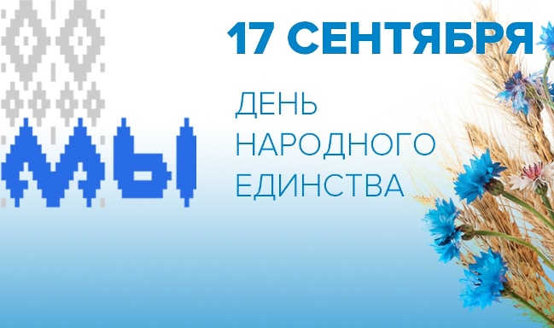

**День народного единства** – государственный праздник, который был учреждён Президентом Беларуси в 2021 году, и в этом году наша страна отметит его уже в третий раз.

Дата приурочена к годовщине освободительного похода Красной армии 17 сентября 1939 года, в результате которого осуществилось воссоединение западных и восточных земель Беларуси (тогда БССР). В этот знаменательный день Красная армия совершила акт исторической справедливости, вернув существенную часть белорусских земель с исконно белорусским народом, разделенным против его воли по условиям Рижского мирного договора, в лоно родной страны.

В результате освободительного похода Красной армии и воссоединения Западной Беларуси с БССР население и площадь Беларуси выросли в два раза! Территория республики составила 225,7 тыс. квадратных километров, а население выросло до 10 миллионов человек. В честь этого важного события во многих городах Беларуси названы улицы – таким образом его увековечили в истории советские власти.

**17 сентября** считается торжественным днём общереспубликанского масштаба. Этот праздник является символом гордости за нашу великую Родину, символом созидания, единения, патриотизма и суверенитета.

Ко Дню народного единства на различных уровнях в стране запланировано большое количество различных общественно-политических и патриотических мероприятий, проводятся патриотические акции.

**В Минске** ко Дню народного единства напротив Национальной библиотеки появится **аллея флагов,** где будут представлены символы всех районов, областей и городов областного подчинения страны. Возглавит аллею Государственный флаг Республики Беларусь.

152 атласных флага высотой в несколько метров будут размещены на флагштоках, на которых разместят специальный QR-код. Отсканировав его, минчане и гости столицы смогут узнать информацию о достопримечательностях и истории района. Единство символов знаменует собой единство страны!